福建信息职业技术学院教案
第 11 号
课程名称 | 物联网应用开发 |  | 授课日期 | 2025-11-05
班 级 | 物联网2232 |  | 课堂类型 | 一体化
教 材 | 《开源鸿蒙（OpenHarmony）移动应用开发》
章节名称 | 第二章 鸿蒙应用页面开发  任务2 登录页面应用logo布局（一）
目的要求 | - 掌握基础组件Text、TextInput、LoadingProgress的使用
学情分析 | 学生已掌握基本的物联网概论知识、物联网安装调试知识与物联网云平台知识，具有面向对象编程基础。
重 难 点  分 析 | 重点：常用容器组件  难点：常用容器组件
信息化应用方法 | 网络教学平台、视频、课件等在校内鸿蒙应用开发实训室开展现场教学，通过项目任务驱动进行混合式教学；
思政元素  融合设计 | 思政元素 | 融入方式
 | 工匠精神 | 在教学过程中培育学生的面向对象编程思维、操作规范严谨。
作业布置 | 学习通练习
参考资料 | 1、《移动端应用开发（OpenHarmony）》课件、微课与工单视频；  2、OpenHarmony官方指导手册与教程

教学  环节 | 教学  内容 | 教师活动 | 学生活动 | 设计意图
课前 | 预习  30min | 准备好学生自主学习的资源。 | 了解鸿蒙官网上的UI学习资源； | 课前让学生复习相关教学内容，提高课堂教学效率，让学生更好的理解授课内容。
 |  | 备课：欢迎页面与登录页面的知识储备。 | 预习欢迎页面与登录页面的知识储备
课中 | 课程介绍（5min） | 回顾上次课的内容，提问学生；  1.复习渲染控制的使用 | 互动并回答问题。 | 复习上节课的内容
 | 知识储备  （40min） | (1)Text组件  Text组件用于在界面上展示一段文本信息，可以包含子组件Span。  文本样式，针对包含文本元素的组件，例如Text、Span、Button、TextInput等，可使用fontColor、fontSize、fontStyle、fontWeight、fontFamily这些文本样式，分别设置文本的颜色、大小、样式、粗细以及字体  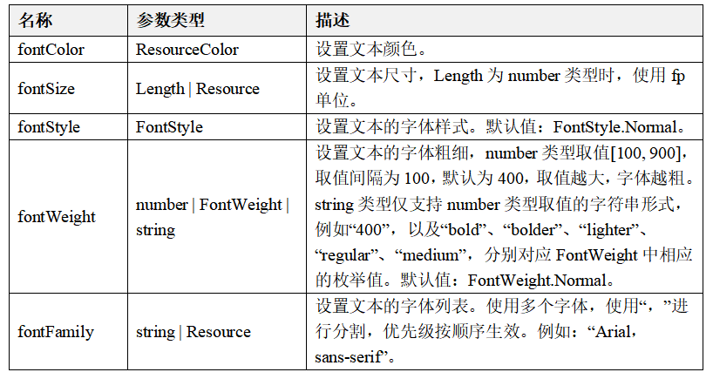  @Entry  @Component  struct TextDemo {  build() {  Row() {  Column() {  Text('HarmonyOS')  Text('HarmonyOS')  .fontColor(Color.Blue)  .fontSize(20)  .fontStyle(FontStyle.Italic)  .fontWeight(FontWeight.Bold)  .fontFamily('Arial')  }  .width('100%')  }  .backgroundColor(0xF1F3F5)  .height('100%')  }  }  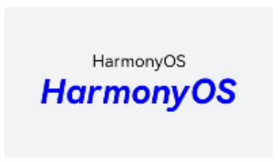  设置文本对齐方式  使用textAlign属性可以设置文本的对齐方式，textAlign参数类型为TextAlign，定义了以下几种类型：  Start（默认值）：水平对齐首部。  Center：水平居中对齐。  End：水平对齐尾部。  当文本内容较多超出了Text组件范围的时候，您可以使用textOverflow设置文本截取方式，需配合maxLines使用，单独设置不生效，maxLines用于设置文本显示最大行数。下面的示例代码将textOverflow设置为Ellipsis ，它将显示不下的文本用 “...” 表示  设置文本装饰线  使用decoration设置文本装饰线样式及其颜色，大家在浏览网页的时候经常可以看到装饰线，例如带有下划线超链接文本。decoration包含type和color两个参数，其中type用于设置装饰线样式，参数类型为TextDecorationTyp，color为可选参数。  （2）TextInput组件  TextInput组件用于输入单行文本，响应输入事件。TextInput的使用也非常广泛，例如应用登录账号密码、发送消息等。  设置输入提示文本  当我们平时使用输入框的时候，往往会有一些提示文字。例如登录账号的时候会有“请输入账号”这样的文本提示，当用户输入内容之后，提示文本就会消失，这种提示功能使用placeholder属性就可以轻松的实现。  设置输入类型  可以使用type属性来设置输入框类型。例如密码输入框，一般输入密码的时候，为了用户密码安全，内容会显示为“......”，针对这种场景，将type属性设置为InputType.Password就可以实现。  设置光标位置  可以使用TextInputController动态设置光位置，下面的示例代码使用TextInputController的caretPosition方法，将光标移动到了第二个字符后。  获取输入文本  我们可以给TextInput设置onChange事件，输入文本发生变化时触发回调，下面示例代码中的value为实时获取用户输入的文本信息。  （3）LoadingProgress组件  LoadingProgress组件用于显示加载进展，比如应用的登录界面，当我们点击登录的时候，显示的“正在登录”的进度条状态。 | 学习ArkUI的基础组件Text\TextInput\LoadingProgress\Toggle。 | 本小节的设计意图在于通过实际案例的演示和操作，让学生能够深入理解并掌握HarmonyOS开发中常用的基础组件Text、TextInput和LoadingProgress的使用方法。通过Text组件的学习，学生将学会如何在界面上展示文本信息，并能够灵活运用不同的文本样式和对齐方式来美化界面。TextInput组件的讲解将帮助学生了解如何创建输入框，并实现输入提示、类型设置和光标控制等交互功能。最后，通过LoadingProgress组件的介绍，学生将学会如何在应用中展示加载状态，提升用户体验。整个教学过程注重理论与实践相结合，旨在让学生在动手实践中巩固知识点，为后续的HarmonyOS应用开发打下坚实的基础。
 | 任务实施  （40min） | 讲解任务要完成的工单注意事项。提交的平台。  监督学生完成任务，填写任务工单。 | 学生实训 | 1.提高学生软件应用操作能力；  2.提高学生分析和解决问题能力。
 | 任务总结  （5min） | 总结工单结果。 | 检查工单是否有提交。 | 进一步强化学生理论联系实际和解决问题的能力
作业 |  | 学习通练习
课后 |  | 教师将 PPT、实验指导等教材资源上传到学习平台，汇总电子学习档案，要求及时复习巩固。 | 学生登录学习平台查看学习进度，查缺补漏。

